Техническое задание
на доработку (разработку расширения) для конфигурации 1С: УНФ .

- Общие описания.
Доработку системы нудно произвести на базе 1С Управление нашей фирмой (Далее по тексту УНФ) ,без снятия конфигурации с поддержки и внесения изменений в основную конфигурацию, с возможностями распределения ролей, прав и доступов согласно требованиям заказчика.
- Описание работы.
В конфигурации необходимо ввести сложное производство с использованием нескольких вложенных заказов на производство в одном заказе на производство.
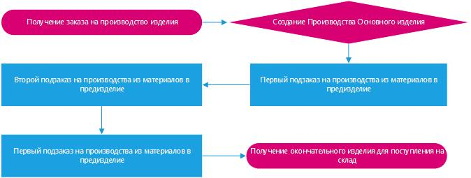
Упрошенная схема производства указана на рисунке.
Описание схемы производства:
  - В производство поступает Сложное Изделие (СИ), для его производства необходимо прохождение нескольких этапов производства и обработки, количество этапов и их последовательность разнообразны и должны учитываться при создание основного производства.
  - При создание и проведении документа по производству СИ и определения маршрута и точек его прохождения необходимо создание первой после входа в маршрут «Под заказа» на производства согласно маршрута и передачи туда всех необходимых материалов и расходных элементов согласно схем и характеристик используемых на данном этапе производства, хранение и перемещение материалов и результатов производства должны осуществляться на склады тех мест или постов производства где будет производиться или обрабатываться данные материалы.
  - При переходе между «Под заказами» необходимо создавание следующих на предыдущим «Под заказом», согласно основному производству СИ, «Под заказов».
  - На крайнем этапе производство необходимо закрытие как «Под заказа» так и основного производства СИ и передачи результата основного производства СИ на склад.

- Дополнительные задачи.
  - Необходимо определение срочности производства на этапах «Под заказа» согласно минимальности нахождения на складах результата основного производства СИ.
  - Необходимо предусмотреть ручное изменение срочности как «Под заказа» так и основного производства СИ.
  - Необходимо разработать рабочие столы с минимальным алгоритмом работы для просмотра и работы с «Под заказами» по фильтрации на местах производства.
  - Необходимо разработать и учитывать время прохождения основного производства СИ как общее так и через «Под заказы», с возможностью получения отчета про времени производства как отдельного СИ как и по всем производствам на каждом месте «Под заказа».
  - Необходимо учесть на рабочих столах «Запуск», то есть начало выполнения с фиксированием времени запуска процесса «Под заказа», и «Финиш», то есть завершение выполнения с фиксированием времени завершения процесса «Под заказа». С возможностью запуска и завершения нескольких «Под заказов» одновременно.
  - В случае не доделки «Под заказа» полностью, закрывать недоделанный «Под заказ» и формирование из остатков для производства новый «Под заказ» с низким приоритетом.
  - К каждому «Под заказу» и основному производству предусмотреть прикрепление файлов, схем, документации, и т.д. с возможностью их просмотра на рабочих столах «Под заказов».
  - Наличии на рабочих столах системы «Личных задач», задач созданных на пользователя, на рабочее место. С возможностью из старта и завершения, а также фиксацией времени старта, завершения и затраченного на задачу времени.
  - Создание «Рабочего места руководителя», с возможностями просмотра, контроля и корректировку, в случае необходимости, данных основных производств СИ а также конкретных «Под заказов» и «Личных задач» всех пользователей. А также наличие отчетов по срокам выполнения работ и задач.

